学业水平合格性考试模拟测试卷(八)

本卷共31小题,考生作答23小题,满分100分.考试用时60分钟.
第一部分 选择题
一、单项选择题Ⅰ:本大题共12小题,每小题3分,共36分.在每小题列出的四个选项中,只有一项最符合题意.
1.关于矢量和标量,下列说法正确的是( )
A.标量只有正值,矢量可以取负值
B.温度计读数有正有负,所以温度是矢量
C.当物体做单向直线运动时,路程就是位移,这种情况下,矢量与标量没有区别
D.位移-10 m比5 m大
2.自由落体运动是物体由静止开始仅在重力作用下的理想运动.下列几种运动中最接近自由落体运动的是( )
A.树叶从树枝上落下的运动
B.小钢珠在空气中由静止释放后的运动
C.氢气球拉线断了后的运动
D.乒乓球从手中由静止下落的运动
3.动车进站过程可简化为匀减速直线运动,其vt图像为( )
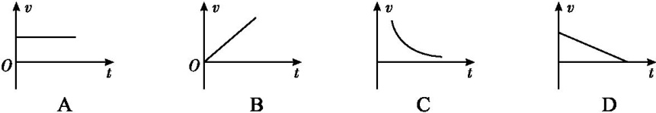
4.甲、乙、丙三个质量相同的物体均在水平地面上做直线运动,如图所示,地面与物体间的动摩擦因数均相同,下列判断正确的是( )
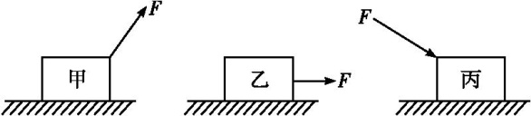
A.三个物体所受的摩擦力大小相同 B.甲物体所受的摩擦力最小
C.乙物体所受的摩擦力最大 D.丙物体所受的摩擦力最小
5.人乘电梯匀速上升,在此过程中人受到的重力为G,电梯对人的支持力为F_{N},人对电梯的压力为F_{N}′,则下列说法中正确的是( )
A.G与F_{N}是一对平衡力 B.G与F_{N}′是一对平衡力
C.G与F_{N}是一对相互作用力 D.G与F_{N}′是一对相互作用力
6.有一个10 N的重物,挂在固定在电梯顶部的弹簧测力计的下端.某时刻电梯中的人观察到弹簧测力计的示数为 8 N,如图所示,此时( )
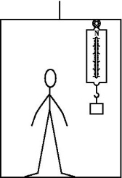
A.重物可能向上加速运动,处于超重状态
B.重物可能向下加速运动,处于失重状态
C.重物可能向上匀速运动,处于平衡状态
D.重物可能向下匀速运动,处于平衡状态
7.如图所示,在一条笔直的河道中,小船从O点出发渡河.要使小船在最短时间内渡河,船头朝向应沿( )
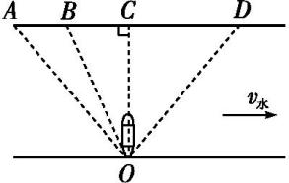
A.OA方向
B.OB方向
C.OC方向
D.OD方向
8.自行车的发明使人们能够以车代步,既省力又提高了速度.如图所示,自行车大、小轮的边缘上分别有A,B两点.以下物理量中A,B两点大小相同的是( )
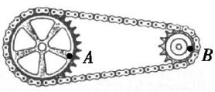
A.角速度 B.线速度
C.周期 D.向心加速度
9.中国第十二、十三颗北斗导航卫星采用“一箭双星”技术已成功发射,精确入轨,如图所示,则第十三颗北斗导航卫星所受地球引力的大小( )
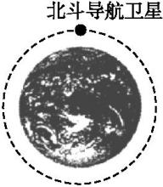
A.只与地球的质量有关
B.只与该卫星的质量有关
C.与地球和该卫星的质量均有关
D.与地球和该卫星的质量均无关
10.冬天,我国部分地区有降雪,在雪地上,运输物资的汽车以额定功率P上坡时,为增大牵引力F_{牵},汽车的速度v应( )
A.减小 B.增大
C.保持不变 D.先增大后保持不变
11.下列过程中机械能守恒的是( )
A.直升机在空中加速上升 B.足球在草坪上减速运动
C.“歼20”在甲板上减速滑行 D.铅球在做自由落体运动
12.皮球由静止开始下落至地面,经多次反弹后静止在地面上.从皮球开始下落到最终静止的过程中,下列说法正确的是( )
A.皮球最终静止,说明有能量损失,这表明能量是不一定守恒的
B.重力一直做正功
C.重力势能一直在减少
D.减少的重力势能转化成了其他形式的能
二、单项选择题Ⅱ:本大题为选做题,分为A,B两组,每组共8小题,每小题3分,共24分;考生只选择其中一组题作答.在每小题列出的四个选项中,只有一项最符合题意.
选做题A组(选修11)
13.真空中,两个静止的点电荷所带电荷量分别为+3Q和-Q,相距为r,则它们之间库仑力的大小为( )
A.k$\frac{Q^{2}}{r^{2}}$ B.k$\frac{3Q^{2}}{r^{2}}$ C.k$\frac{3Q^{2}}{r}$ D.3kQr
14.如图所示,关于a,b两点的电场强度的大小及方向,下列表述正确的是( )
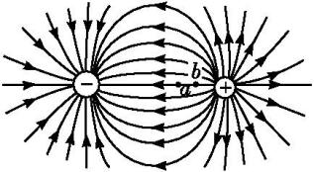
A.E_{a}>E_{b},方向相同
B.E_{a}>E_{b},方向不同
C.E_{a}<E_{b},方向相同
D.E_{a}<E_{b},方向不同
15.如图所示为某磁场的一条磁感线,其上有A,B两点,则( )
A.A点的磁感应强度一定大
B.B点的磁感应强度一定大
C.因为磁感线是直线,A,B两点的磁感应强度一样大
D.条件不足,无法判断
16.如图所示是“探究影响通电导线受力的因素”实验的部分装置,导体棒处于磁场中,设三块磁铁相同,忽略导体棒的电阻,下列操作能使导体棒通电瞬间所受安培力变为原来二分之一的是( )
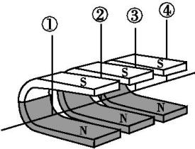
A.仅移去一块蹄形磁铁
B.仅使棒中的电流减小为原来的二分之一
C.仅使导体棒接入端由②,③改为①,④
D.仅使导体棒接入端由①,④改为②,③
17.如图所示,重力不计的带正电粒子水平向右进入匀强磁场,对该带电粒子进入磁场后的运动情况,下列判断正确的是( )
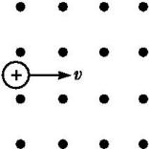
A.粒子向上偏转
B.粒子向下偏转
C.粒子向纸面内偏转
D.粒子向纸面外偏转
18.如图所示,白炽灯和电容器串联后接在交变电源的两端,当交变电流的频率增加时( )
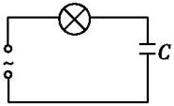
A.电灯变暗
B.电灯变亮
C.电灯亮度不变
D.不能确定
19.关于发电机和电动机下列说法中不正确的是( )
A.发电机和电动机的作用是相同的,都可以把其他形式的能转化成 电能
B.发电机可以将其他形式的能转化为电能,电动机可以把电能转化成机械能
C.发电机和电动机统称为电机
D.通过电机可使电能和其他形式的能量相互转化
20.用遥控器调控空调温度的过程,实际上就是传感器把光信号转化为电信号的过程.下列属于这类传感器的是( )
A.红外线报警器 B.走廊照明灯的声控开关
C.电子秤的压力传感器 D.电饭煲中控制加热和保温的温控器
选做题B组(选修31)
21.在雷雨云下沿竖直方向的电场强度为10⁴ V/m.已知一半径为1 mm的雨滴在此电场中不会下落,取重力加速度大小为10 m/s²,水的密度为10³ kg/m³.该雨滴携带的电荷量的最小值约为( )
A.2×10⁻⁹ C B.4×10⁻⁹ C C.6×10⁻⁹ C D.8×10⁻⁹ C
22.如图所示,一带正电的物体位于M处,用绝缘丝线系上带正电的小球,分别挂在P₁,P₂,P₃的位置,可观察到小球在不同位置时丝线偏离竖直方向的角度不同.则下面关于此实验得出的结论中正确的是( )
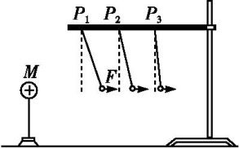
A.此实验中采用了理想化实验法
B.电荷之间作用力的大小与两电荷的性质有关
C.电荷之间作用力的大小与两电荷所带的电荷量有关
D.电荷之间作用力的大小与两电荷间的距离有关
23.如图所示,A,B,C为电场中同一电场线上的三点.设电荷在电场中只受电场力作用,则下列说法中正确的是( )
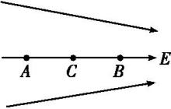
A.若在C点无初速度地释放正电荷,则正电荷向B运动,电势能减少
B.若在C点无初速度地释放正电荷,则正电荷向A运动,电势能增加
C.若在C点无初速度地释放负电荷,则负电荷向A运动,电势能增加
D.若在C点无初速度地释放负电荷,则负电荷向B运动,电势能减少
24.如图所示实验中,关于平行板电容器的充、放电,下列说法正确的是( )
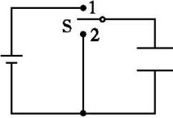
A.开关接1时,平行板电容器充电,且上极板带正电
B.开关接1时,平行板电容器充电,且上极板带负电
C.开关接2时,平行板电容器充电,且上极板带正电
D.开关接2时,平行板电容器充电,且上极板带负电
25.如图所示,图中1,2分别为电阻R₁,R₂的电流随电压变化的关系图线,则( )
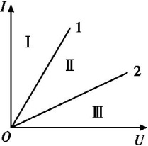
A.R₁和R₂串联后的总电阻的IU图线应在Ⅰ区域
B.R₁和R₂串联后的总电阻的IU图线应在Ⅲ区域
C.R₁和R₂并联后的总电阻的IU图线应在Ⅲ区域
D.R₁和R₂并联后的总电阻的IU图线应在Ⅱ区域
26.在如图所示的电路中,已知电源的电动势E=1.5 V,内电阻r= 1.0 Ω,电阻R=1.0 Ω.闭合开关S后,电路中的电流等于 ( )
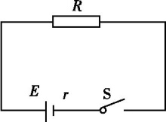
A.1.0 A
B.0.75 A
C.0.50 A
D.0.25 A
27.在磁感应强度为B的匀强磁场里,放一面积为S的正方形线框,当线框平面与磁场方向垂直时,穿过线框所围成面积的磁通量为( )
A.$\frac{S}{B}$ B.$\frac{B}{S}$ C.BS D.0
28.如图所示,匀强磁场方向垂直纸面向里,甲、乙、丙、丁四个带正电的粒子沿四个方向、以大小相同的初速度v₀垂直磁场方向进入磁场,则进入磁场瞬间,受到洛伦兹力方向向下的粒子是( )
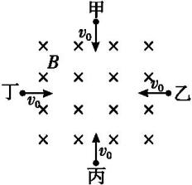
A.甲
B.乙
C.丙
D.丁
第二部分 非选择题
三、非选择题:本大题包括3小题,共40分.
29.(12分)在“验证机械能守恒定律”实验中,释放纸带瞬间,两位同学的实验操作示意图分别如图(甲)、(乙)所示.
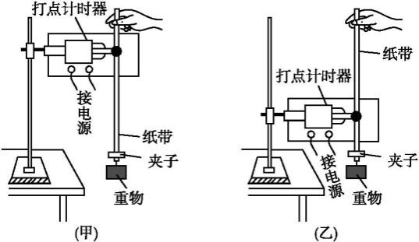
(1)对比(甲)、(乙)两图,重物相对打点计时器位置合理的是 (选填“A”或“B”).
A.(甲)图 B.(乙)图
(2)如图(丙)是实验中得到的一条理想的纸带,数据如图(丙)所示.打点计时器接在电压为6 V、频率为50 Hz的交流电源上,自由下落的重物质量为1 kg,g取9.8 m/s²,O是打的第一个点,O,A之间有几个计数点没画出.则(以下结果均保留2位有效数字)
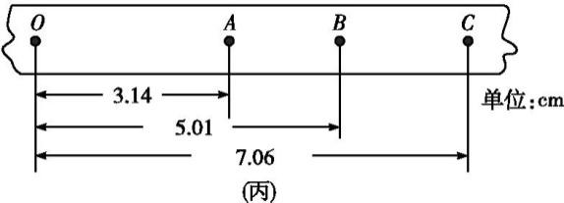
①打点计时器打下计数点B时,重物的速度v_{B}= m/s.
②从起点O到打下计数点B的过程中,重力势能的减少量ΔE_{p}= J,此过程中重物动能的增加量ΔE_{k}= J.
30. (13分)2019年“一带一路”亚洲巴哈(国际)越野拉力赛暨中国汽车越野锦标赛扎鲁特旗分站赛,在内蒙古通辽市拉开帷幕.参赛的一辆赛车在比赛中行驶的地形简化图如图所示.若赛车以相同的速率经过图中M,N,P,Q四处,简要回答下列问题.
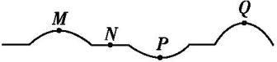
(1)分析赛车在经过M,N,P,Q四处时,在哪个位置处于平衡状态.
(2)分析赛车在Q处处于超重还是失重状态.
(3)分析确定赛车在M,N,P,Q四处,哪一处最容易发生爆胎危险.
31. (15分)如图所示,雪道的下坡段AP与水平面PQ在P处平滑连接,质量m=60 kg的运动员乘雪橇从雪道上离水平面高度h=20 m的A处自静止开始下滑,经P处后沿水平面滑至Q处停止.假设雪道下坡段光滑、水平段的动摩擦因数μ=0.25,雪橇质量、空气阻力和雪橇通过连接处P时的机械能损失忽略不计,g取10 m/s².
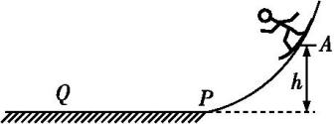
求:(1)运动员经过P时的速度大小;
- 运动员在水平段滑行的距离.
参考答案
1.D 标量和矢量都既可以取正值,也可以取负值,比如温度有-20 ℃,故A错误;温度计读数有正有负,但温度只有大小没有方向,所以温度是标量,故B错误;当物体做单向直线运动时,路程等于位移大小,但位移是矢量,而路程是标量,它们的物理意义不同,故C错误;位移
-10 m 的大小为10 m,可知位移-10 m比5 m大,故D 正确.
2.B B选项中的小珠自身密度较大,其所受空气阻力相对重力来说可以忽略不计,故其在空气中由静止释放后的运动可视为自由落体运动;而A,C,D选项中的树叶、氢气球、乒乓球所受空气阻力与其自身重力相比不可以忽略不计,故它们的运动不可视为自由落体运动,选项B正确,A,C,D错误.
3.D vt图像的斜率表示加速度,而匀减速直线运动,其加速度为负值,且大小不变,故选项D正确.
4.B 甲受地面的支持力最小,丙受地面的支持力最大.由摩擦力公式f=μF_{N},μ相同,所以甲物体所受的摩擦力最小,丙物体所受的摩擦力最大.
5.A 人站在匀速上升的电梯中,随电梯匀速上升,所以其重力与电梯对人的支持力是一对平衡力,故A正确,B错误;人对电梯存在压力,同时电梯会给人一个反作用力,故F_{N}与F_{N}′是一对相互作用力,C,D错误.
6.B 弹簧测力计的示数为8 N,小于重物的重力10 N,故重物处于失重状态,具有向下的加速度,可能向下加速或向上减速,选项B正确.
7.C 要使小船在最短时间内渡河,船头应垂直指向对岸,即沿着OC的方向航行.
8.B 自行车大、小轮的边缘上分别有A,B两点,符合皮带传动的原理,所以线速度大小相等,由于A,B两点的半径不同,向心加速度、周期、角速度的大小均不相同,选项B正确.
9.C 根据万有引力定律F=$\frac{GMm}{r^{2}}$可知,卫星受到的万有引力与二者质量的乘积成正比,所以第十三颗北斗导航卫星所受地球引力的大小与地球和该卫星的质量均有关.
10.A 由功率公式P=Fv可知,在功率一定的情况下,当速度减小时,汽车的牵引力就会增大,此时更容易上坡.
11.D 直升机在空中加速上升时,动能增加,重力势能增加,则机械能增加,故A项错误;足球在草坪上减速运动时,动能减小,重力势能不变,故机械能减小,故B项错误;“歼20”在甲板上减速滑行,动能减小,重力势能不变,机械能减小,故C项错误;铅球在做自由落体运动时,只有重力做功,重力势能转化为动能,机械能守恒,故D项正确.
12.D 皮球最终静止,说明皮球因受到阻力作用有机械能损失,但能量是守恒的,选项A错误;皮球上升过程重力做负功、重力势能增加,下降过程重力做正功、重力势能减少,选项B,C错误;皮球最终静止在地面上,重力势能减少,转化成了其他形式的能,选项D正确.
13.B 由库仑定律可得电荷之间的库仑力F=k$\frac{3Q^{2}}{r^{2}}$,故A,C,D错误;B正确.
14.C 电场线的疏密表示电场强度的大小,故E_{a}<E_{b};电场线的切线方向表示电场强度的方向,故a,b两点电场强度的方向相同,选项C正确.
15.D 由磁场中一根磁感线看不出磁感线的疏密,无法判断磁场强弱.
16.B 安培力F=BIL,仅移去一块蹄形磁铁,则L₁=$\frac{2}{3}$L,F₁=$\frac{2}{3}$F,选项A错误;仅使棒中的电流减小为原来的二分之一,则I₂=$\frac{1}{2}$I,F₂=$\frac{1}{2}$F,选项B正确;仅使导体棒接入端由②,③改为①,④,则L₃=3L,F₃=3F,选项C错误;仅使导体棒接入端由①,④改为②,③,则L₄=$\frac{1}{3}$L,F₄=$\frac{1}{3}$F,选项D错误.
17.B 根据左手定则,带电粒子进入磁场后所受洛伦兹力方向向下,因此,粒子向下偏转,选项B正确.
18.B 电容器通交流阻直流,通高频阻低频,故B正确.
19.A 发电机可以把其他形式的能转化为电能,电动机可以把电能转化为机械能,所以A错误,B正确;电机是电动机和发电机的简称,所以C正确;电动机与发电机统称电机,所以可以通过电机实现电能与其他形式的能量互相转化,所以D正确.
20.A
21.B 带电雨滴在电场力和重力作用下保持静止,根据平衡条件,电场力和重力必然等大反向,即mg=Eq,则q=$\frac{mg}{E}$=$\frac{ρ\frac{4}{3}πr^{3}g}{E}$= $\frac{10^{3}×\frac{4}{3}×3\text{.}14×10^{\text{-}9}×10}{10^{4}}$ C≈4×10⁻⁹C.
22.D 在研究电荷之间作用力大小的决定因素时,采用控制变量的方法进行,如本实验,根据小球的摆角可以看出随两电荷间距离的增大,小球所受作用力逐渐减小,由于没有改变电性和电荷量,不能研究电荷之间作用力和电性、电荷量的关系,故A,B,C错误,D正确.
23.A 若在C点无初速度地释放正电荷,正电荷所受电场力向右,则正电荷向B运动,电场力做正功,电势能减少;若在C点无初速度地释放负电荷,负电荷所受电场力向左,则负电荷向A运动,电场力做正功,电势能减少.
24.A 开关接1时,平行板电容器充电,上极板与电源正极相连而带正电,A正确,B错误;开关接2时,平行板电容器放电,放电结束后上、下极板均不带电,C,D错误.
25.B IU图线的斜率表示电阻的倒数$\frac{1}{R}$,斜率越大,电阻越小,由图线可知电阻R₁小于R₂,R₁和R₂串联后的总电阻等于R₁+R₂,大于R₂,对应的IU图线应该在Ⅲ区域,A错误,B正确;R₁和R₂并联后的总电阻小于R₁,对应的IU图线应在Ⅰ区域,C,D错误.
26.B 根据闭合电路欧姆定律可得,当S闭合后,电路中的电流I=$\frac{E}{R+r}$=$\frac{1\text{.}5}{1\text{.}0+1\text{.}0}$A=0.75 A,B正确.
27.C 当线框平面与磁场方向垂直时,穿过线框所围成面积的磁通量为BS,选项C正确.
28.B 由左手定则可判定,甲粒子受到的洛伦兹力的方向是沿纸面水平向右,选项A错误;乙粒子受到的洛伦兹力的方向是沿纸面竖直向下,选项B正确;丙粒子受到的洛伦兹力的方向是沿纸面水平向左,选项C错误;丁粒子受到的洛伦兹力的方向是沿纸面竖直向上,选项D错误.
29.解析:(1)应使重物静止在靠近打点计时器的地方,故重物相对打点计时器位置合理的是(乙)图.
(2)①打下计数点B点时重物的速度
v_{B}=$\frac{\text{(}7\text{.}06\text{-}3\text{.}14\text{)}×10^{\text{-}2}}{2×0\text{.}02}$ m/s=0.98 m/s.
②重力势能的减少量
ΔE_{p}=mgh=1×9.8×5.01×10⁻²J=0.49 J;
重物的动能
ΔE_{k}=$\frac{1}{2}$m${v_{B}}^{2}$=$\frac{1}{2}$×1×(0.98)² J=0.48 J.
答案:(1)B (2)①0.98 ②0.49 0.48
评分标准:每空3分.
30.解析:(1)赛车在N点时做匀速直线运动,处于平衡状态;在M,P,Q三点做圆周运动,处于非平衡状态.
(2)赛车在Q点时竖直向下的重力和竖直向上的支持力的合力提供指向圆心(向下)的向心力,故支持力小于重力,处于失重状态.
(3)在凹处,F_{向}=F_{N}-G,可得F_{N}>G,在凸处,F_{向}=G-F_{N},可得F_{N}<G,在平地处,F_{N}=G,所以P处汽车所受地面支持力最大,最容易发生爆胎危险.
答案:见解析
评分标准:第(1)(2)问各4分;第(3)问5分.
31.解析:(1)对运动员从A到P的过程,应用动能定理有
mgh=$\frac{1}{2}$mv²-0(5分)
解得v=$\sqrt{2gh}$=20 m/s.(2分)
(2)对运动员从P点到减速到0的过程应用动能定理有
-μmgs=0-$\frac{1}{2}$mv²(6分)
解得s=$\frac{v^{2}}{2μg}$=80 m.(2分)
答案:(1)20 m/s (2)80 m

